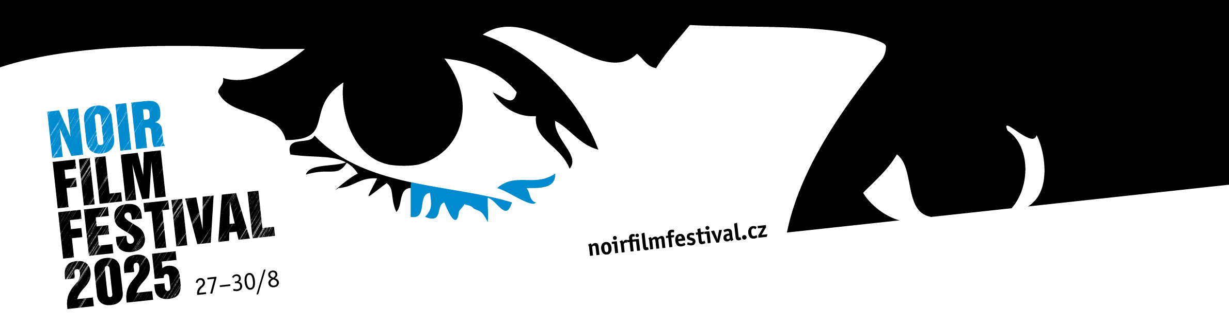
1. Tisková zpráva (18. 6. 2025)

Noir Film Festival se vrací na hrad Křivoklát. Třináctý ročník nabídne osm programových sekcí a bude hostit řadu osobností nejen z kulturní sféry.
Po pěti letech se unikátní žánrová přehlídka filmů noir s nezaměnitelnou atmosférou vrací na královský hrad Křivoklát. Její 13. ročník se uskuteční od středy 27. do soboty 30. srpna 2025 ve stylových prostorách hradu a podruhé rovněž i v jeho podhradí. V Biografu Sokol Křivoklát bude poprvé v historii festivalu k dispozici kinokavárna, jež bude sloužit jako místo pro setkávání festivalových hostů, kteří se zde budou moci občerstvit i během jednotlivých promítání.
Festival nabídne během čtyř dnů v osmi programových sekcích více než padesát filmových projekcí. Návštěvníci se mohou těšit na speciální promítání němého filmu Podvod (The Cheat, 1915) s hudebním doprovodem známé violoncellistky Terezie Kovalové, dva podvečerní jazzové a swingové koncerty na dolním nádvoří hradu, noirový kvíz nebo diskuze s tvůrci a vyšetřovatelem z „1. oddělení“ pražské kriminální policie.
Jedna z letošních vzpomínek bude věnována patronce a podporovatelce festivalu Haně Maciuchové, po níž bude po dobu konání festivalu pojmenováno horní nádvoří hradu. Zavzpomínáme na ni společně s jejími hereckými kolegy a kolegyněmi při projekci televizního filmu Smrt v zahradě Girardinů (1996). Snímkem Povídka o policajtovi (Flic Story, 1975) festival rovněž připomene nedožité devadesátiny francouzského herce Alaina Delona.
Program 13. ročníku přehlídky nabídne hlavní programovou sekci s názvem „Pozor, spoiler!“ a dále „Noir v soudní síni“, retrospektivu filmů režiséra Roberta Siodmaka, neo-noiry Michaela Manna, „Jihokorejský noir“, tradiční ,,Československý noir”, ,,Pocty Jane Rusellové a Richardu Conteovi“ nebo šest „Zvláštních uvedení“ filmů. Kompletní program bude zveřejněn na webových stránkách festivalu již 26. června.
Nejzásadnější novinkou je, že od letošního roku budou festival hostit dva hrady, v lichých letech a ročnících se bude konat na královském Křivoklátě a v těch sudých bude jeho domovem „hvězdný“ Český Šternberk, kde proběhl od roku 2021 devátý až dvanáctý ročník přehlídky.
Více informací naleznete na www.noirfilmfestival.cz.

PR Noir Film Festivalu
Nikol Kouklová
E-mail: pr@noirfilmfestival.cz
Tel.: +420 731 445 296

